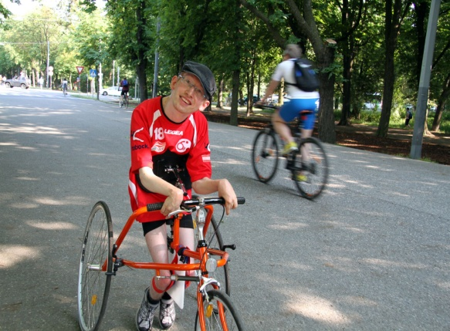
Abwechslungsreicher Assistentenjob in Wien 20!
Ich heiße Michael Hagleitner, bin 35 Jahre alt und habe eine körperliche Beeinträchtigung. Ich arbeite für die ÖBB, spiele in meiner Freizeit E-Rollifußball und bin gerne unter Menschen. Ab Jänner 2022 suche ich einen persönlichen Assistenten oder eine persönliche Assistentin als Freizeitbegleitung bei mir in der Brigittenau (1200 Wien).
Gerne kannst du lustig und sportlich sein, weil ich es auch bin.

Welche Tätigkeiten Dich erwarten:
• Mich bei Bürotätigkeiten unterstützen
• Mich mit dem Rollstuhl und manchmal mit dem Auto zu Freizeitaktivitäten begleiten
• Bei Gesprächen zur Seite stehen
• Bei Mahlzeiten assistieren
• Beim Toilettengang begleiten
• Mich im Haushalt unterstützen

Was mir wichtig ist:
• Teamfähigkeit und Verlässlichkeit
• Ausgezeichnete Deutschkenntnisse
• Körperliche Belastbarkeit
• Gepflegtes Aussehen und gute Umgangsformen
• Führerschein B und gute Fahrpraxis

Wenn du dann auch noch zwischen 18 und 40 Jahre alt bist, ist es perfekt!

Arbeitszeit: Nach Möglichkeit FR 17:00 – 22:00
SO 15:00 – 22:00

Ich stelle meine Assistenten als freie Dienstnehmer an, das heißt sie machen sich ihre Dienste untereinander aus. Je nachdem wie du arbeiten möchtest und was sich im Team ergibt wären andere Dienstzeiten möglich. Derzeit ist halt hier ein Loch, das gefüllt werden muss.
Es geht bei Persönlicher Assistenz nicht um Betreuung, sondern um Unterstützung eines eigenständigen Menschen im Alltag. Es erfordert keine Ausbildung, sondern nur Hausverstand und etwas Anpassungsfähigkeit.
Bezahlung: 13,8 € (08.00 – 24.00 Uhr) bzw. 9,2 € (00.00 – 08.00) brutto. Alle 2 Jahre Möglichkeit auf Gehaltserhöhung.

Bitte schicke mir Deine Bewerbung mit Lebenslauf und vielleicht ein paar persönlichen Zeilen auf meine E-Mail Adresse: hagleitner.michael@gmail.com

Ich freue mich darauf von Dir zu lesen!

